## HỌC VIỆN CÔNG NGHỆ BƯU CHÍNH VIỄN THÔNG

## CƠ SỞ TẠI THÀNH PHỐ HỒ CHÍ MINH

## KHOA CÔNG NGHỆ THÔNG TIN 2

**BÁO CÁO ĐỀ TÀI MÔN HỌC**

**PHÁT TRIỂN ỨNG DỤNG CHO CÁC THIẾT BỊ DI ĐỘNG**

**Tên đề tài: ỨNG DỤNG QUẢN LÝ DANH BẠ**

**Nhóm 12**

Người thực hiện:

Lê Minh Hiếu N15DCCN007 D15CQCP01-N

Nguyễn Nhân Hòa N15DCCN0025 D15CQCP01-N

Mai Ngọc Diệu N15DCCN007 D15CQCP01-N

Giảng viên hướng dẫn: GV.

**Hà Nội, năm**



**GIỚI THIỆU**

Hiện nay các thiết bị di động ngày càng được sử dụng phổ biến vì tính tiện dụng mà nó mang lại. Trong số đó phổ biến nhất là điện thoại di động. Theo báo cáo nửa đầu năm 2018 về thị trường ứng dụng đi động tại Việt Nam của Appota, 72% dân số Việt Nam đang dùng điện thoại thông minh, 68% người Việt xem video và nghe nhạc mỗi ngày trên thiết bị di động, có nhiều người cùng lúc sử dụng hơn 2 chiếc điện thoại với tỷ lệ sở hữu máy trung bình là 1,7 máy/người. Với sự tiện lợi và ngày càng tăng về lợi ích của điện thoại di dộng mang lại dẫn đến việc thiết bị di động ngày càng được nhân rộng không chỉ về chắc năng nghe gọi mà nó có thể thay thế được một vài chức năng mà chỉ có máy tính hoặc máy tính bản mới giải quyết được. Bên cạnh những lợi ích mà điện thoại đi động mang lại ta vẫn phải nói đên chức năng quan trọng nhất để nói lên cái tên của nó là điện thoại. Chức năng điện thoại của 1 chiếc điện thoại là vô cùng quan trọng trên mỗi chiếc điện thoại khi được tạo ra. Ngày xưa người ta thường liên lạc với nhau qua những con số được ghi chép vào sổ tay điện thoại cá nhân của mỗi người. Nhưng ngày nay người ta có thể lưu những số điện thoại trên bộ nhớ điện thoại rất tiện dụng. Hiện tại mỗi chiếc điện thoại điều có thể lưu hơn 1000 số điện thoại tùy vào bộ nhớ của điện thoại làm cho việc sử dụng sổ tay điện thoại cá nhân ngày càng mất đi, người ta sẽ không cần phải ghi nhớ hoặc ghi sổ tay nữa rất tiện dụng. Nhưng vấn đề đặt ra là ví dụ như chiếc điện thoại chúng ta bị hỏng hoặc vô tình restore lại thì tất cả danh bạ cũng mất theo làm cho việc lấy lại danh bạ trở nên khó khăn và phức tạp vì ta phải đi xin lại từng số rất khó khăn. Chính vì nguyên nhân trên mà phần mềm quản lý danh bạ ra đời nhằm giải quyết vấn đề trên, bằng việc lưu danh bạ của người dùng lên hệ thống database của google ở đây ta dùng firebase. Vì hệ thống google rất khó bị mất dữ liệu khi ta lưu trên đó dữ liệu sẽ an toàn và có thể lấy lại danh bạ bất cứ khi nào ta muốn. Sau đây là những nội dung chính của chương trình quản lý danh bạ.

I. THÔNG TIN NHÓM 12:

Git: <https://github.com/leminhhieu1997/APPMOBILE.git>

1. Đóng góp đề tài:

Lê Minh Hiếu N15DCCN007 40%

Nguyễn Nhân Hòa N15DCCN0025 40%

Mai Ngọc Diệu N15DCCN007 20%

2. Điểm cộng

Lê Minh Hiếu N15DCCN007 2

Nguyễn Nhân Hòa N15DCCN0025 2

Mai Ngọc Diệu N15DCCN007 1

II. PHÂN TÍCH THIẾT KẾ HỆ THỐNG PHẦN MỀM PHẦN MỀM

1. Màn hình đăng nhập:

a. Màn hình đăng nhập:

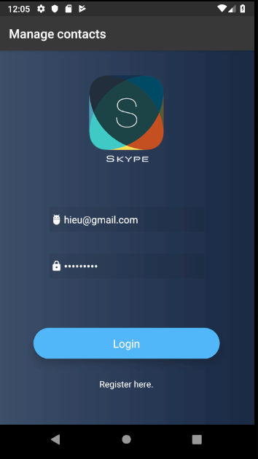

Hình 1: Đăng nhập

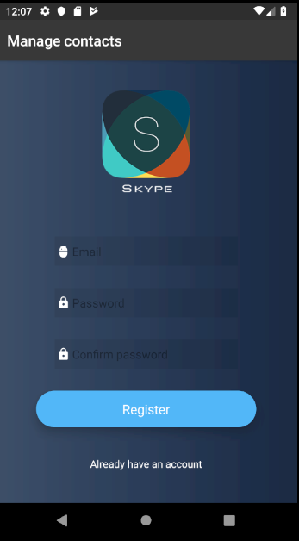

Hình 2: Đăng ký

b. Chức năng gồm có:

- Đăng nhập tài khoản nếu đã có tài khoản (hình 1)

- Đăng ký nếu chưa có tài khoản (hình 2)

c. Cách sử dụng hai màn hình:

Màn hình đăng nhập: không để bất kỳ trường nào trên khung rỗng

Bước 1:

Nhập email : phải đúng chuẩn Email gồm có @gmail.com nếu không đúng format firebase sẽ trả về lỗi !

Bước 2:

Nhập password: password phải là một mảng 6 ký tự và không có ký tự khoảng cách nếu không đúng firebase sẽ trả mã lỗi !

Bước 3:

Nếu đăng nhập thành công thì firebase sẽ trả về Uiid của người dùng

Màn hình đăng ký: không để bất kỳ trường nào trên khung rỗng

Bước 1:

Nhập email: phải đúng chuẩn Email gồm có @gmail.com và email chưa từng được sử dụng nếu không đúng firebase sẽ cho biết email đã tồn tại hoặc không hợp lệ!

Bước 2:

Nhập password: password phải gồm 6 ký tự và không nhận khoảng cách nếu có khoảng cách chương trình sẽ tự lượt bỏ nếu passwork không hợp lệ firebase sẽ trả lỗi về.

Bước 3:

Nhập lại password: nhập thêm lần hai để chắc chắn password đã đúng nếu sai chương trình sẽ đưa ra lỗi Password incorrect

Bước 4:

Đăng ký thành công nếu đăng ký thành công chương trình sẽ chuyển sang màng hình đăng nhập.

2. Màn hình chính:

2.1. Màn hình nhật kí cuộc gọi:

a. Màn hình nhật kí cuộc gọi

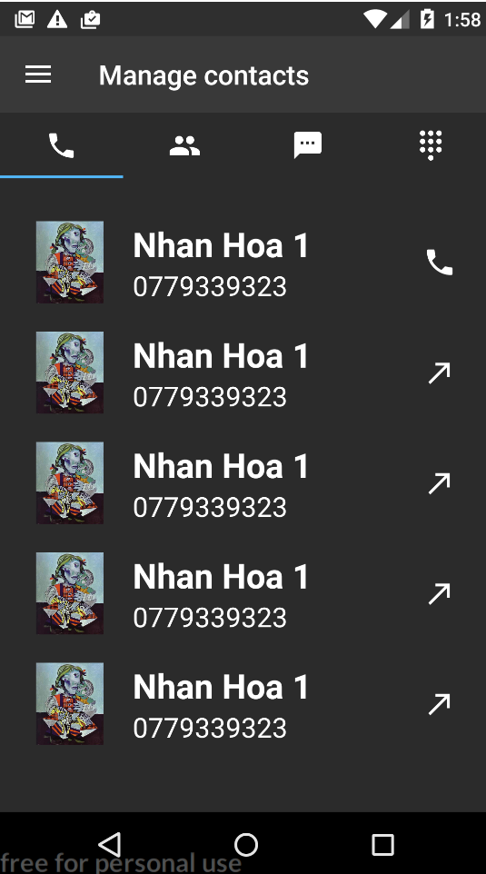

Hình 3: Nhật kí cuộc gọi

b. Chức năng:

Lưu nhật kí các cuộc gọi đi, cuộc gọi đến và cuộc gọi nhỡ.

c. Cách sử dụng:

Màn hình nhật kí cuộc gọi tương ứng với tab đầu tiên trên thanh tab bar:



Nhấn vào tab này hoặc vuốt màn hình để thấy được màn hình nhật kí cuộc gọi.

Nhấn vào một cuộc gọi để show một dialog cho phép thực hiện cuộc gọi hoặc nhắn tin đến số điện thoại này (xem phần dialog bên dưới để biết thêm chi tiết).

2.2. Màn hình danh bạ:

a. Màn hình danh bạ

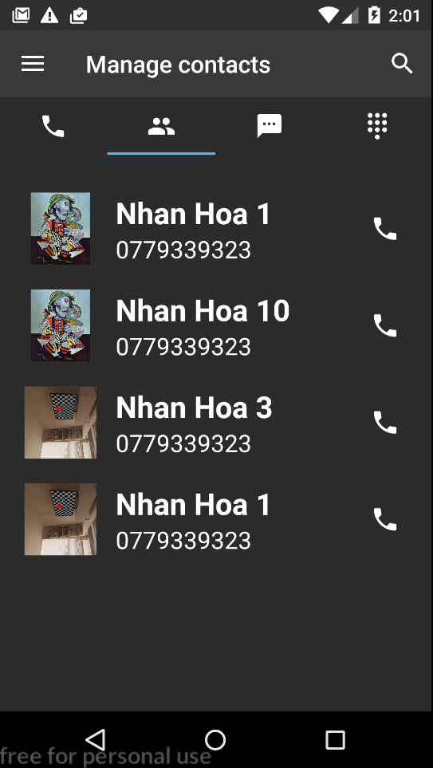

Hình 4: Danh bạ điện thoại

b. Chức năng:

Lưu trữ các số điện thoại liên lạc.

c. Cách sử dụng:

Màn hình danh bạ tương ứng với tab thứ hai trên thanh tab bar:



Nhấn vào tab này hoặc vuốt màn hình để thấy được màn hình danh bạ.

Nhấn vào một cuộc gọi để show một dialog cho phép thực hiện cuộc gọi hoặc nhắn tin đến số điện thoại này (xem phần dialog bên dưới để biết thêm chi tiết).

2.3. Màn hình danh sách tin nhắn:

a. Màn hình danh sách tin nhắn

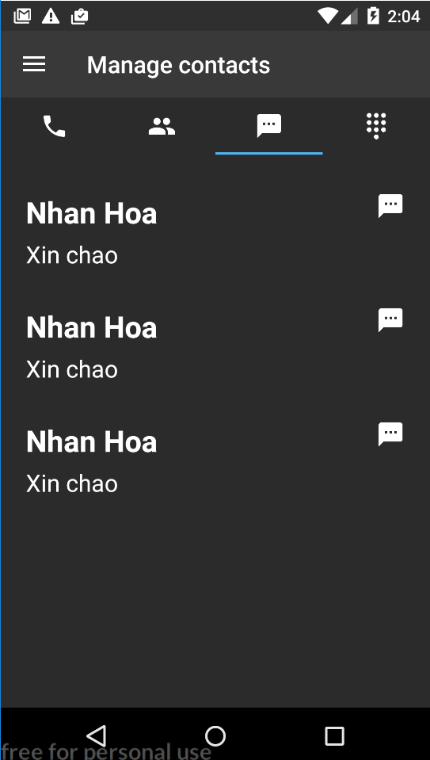

Hình 5: Tin nhắn

b. Chức năng:

Lưu trữ các tin nhắn đã gửi, tin nhắn đã nhận, tin nhắn chưa đọc.

c. Cách sử dụng:

Màn hình danh sách tin nhắn tương ứng với tab thứ ba trên thanh tab bar:



Nhấn vào tab này hoặc vuốt màn hình để thấy được màn hình danh sách tin nhắn.

Nhấn vào một tin nhắn để đọc và trả lời tin nhắn.

2.4. Màn hình bàn phím điện thoại

a. Màn hình bàn phím điện thoại

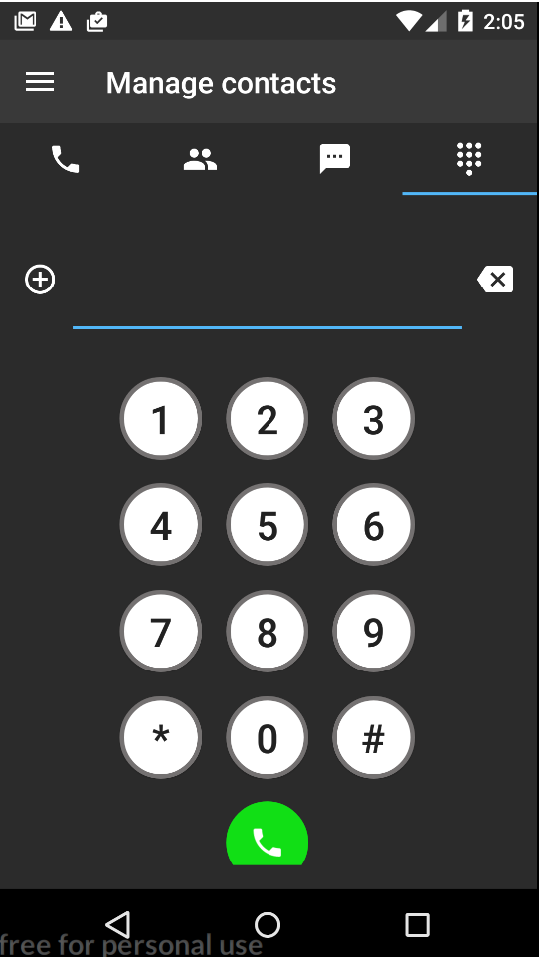

Hình 6: Bàn phím ảo điện thoại

b. Chức năng:

-Thực hiện cuộc gọi đến số điện thoại được nhập vào từ bàn phím ảo.

-Lưu số điện thoại được nhập từ bàn phím vào danh bạ.

c. Cách sử dụng:

Màn hình bàn phím điện thoại tương ứng với tab cuối cùng trên thanh tab bar:



Nhấn vào tab này hoặc vuốt màn hình để thấy được màn hình bàn phím điện thoại.

**Thực hiện cuộc gọi:

Bước 1: Nhập số điện thoại cần gọi từ bàn phím. (Nhấn biểu tượng backspace nằm bên phải ô hiển thị số điện thoại để xóa nếu cần).

Bước 2: Nhấn phím gọi để thực hiện cuộc gọi đến số đã nhập.

**Lưu liên hệ:

Bước 1: Nhập số điện thoại cần lưu từ bàn phím. (Lưu ý: Nếu ô hiển thị số điện thoại được nhập trống sẽ không thể thực hiện Bước 2)

Bước 2: Nhấn biểu tượng add nằm bên trái ô hiển thị số điện thoại để chuyển qua màn hình chi tiết liên hệ (Xem phần Màn hình chi tiết liên hệ để biết thêm chi tiết).

2.5. Menu của màn hình chính:

a. Menu

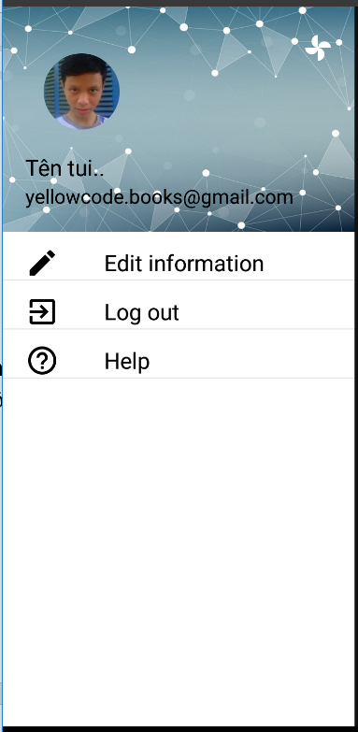

b. Chức năng:

-Hiển thị user đang đăng nhập sử dụng ứng dụng.

-Điều hướng đến màn hình Chỉnh sửa thông tin user (Xem chi tiết tại Màn hình thông tin user).

-Đăng xuất user hiện tại khỏi ứng dụng.

-Điều hướng đến trang Trợ giúp và hướng dẫn.

c. Cách sử dụng:

Vuốt từ cùng trái màn hình sang phải hoặc nhấn vào biểu tượng “hamburger icon” để thấy menu, vuốt theo chiều ngược lại hoặc nhấn vào biểu tượng “hamburger icon” một lần nữa để ẩn menu.

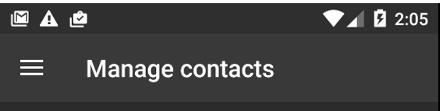

Nhấn vào biểu tượng “cánh quạt” để cho phép thay đổi background của header menu.



** Điều hướng đến màn hình Chỉnh sửa thông tin user: Nhấn vào dòng Chỉnh sửa thông tin.

**Đăng xuất: Nhấn vào dòng Đăng xuất.

**Điều hướng đến trang Trợ giúp và hướng dẫn: Nhấn vào dòng Trợ giúp.

3. Màn hình chi tiết liên hệ:

a. Màn hình chi tiết liên hệ

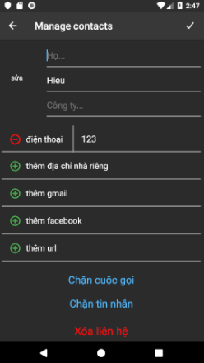

b. Chức năng:

-Thêm liên hệ vào danh bạ.

-Chỉnh sửa liên hệ đã tồn tại.

-Chặn cuộc gọi.

-Chặn tin nhắn.

-Xóa liên hệ.

c. Cách sử dụng:

**Thêm liên hệ vào danh bạ:

Bước 1: Nhập các thông tin của liên hệ vào các trường và chọn hình đại diện cho liên hệ (Lưu ý: Trường Tên và Điện thoại không được để trống, các phần khác không bắt buộc).

Bước 2: Nhấn vào biểu tượng check để lưu.



**Chỉnh sửa liên hệ: Thực hiện tương tự Thêm liên hệ.

**Chặn cuộc gọi:

Nếu số điện thoại được chọn chưa nằm trong danh sách chặn thì nhấn vào dòng “Chặn cuộc gọi” để chặn cuộc gọi đến từ số điện thoại này, lúc này ở vị trí của “Chặn cuộc gọi” sẽ chuyển thành “Bỏ chặn cuộc gọi”.

Nếu số điện thoại được chọn đã nằm trong danh sách chặn thì nhấn vào dòng “Bỏ chặn cuộc gọi” để cho phép cuộc gọi đến từ số điện thoại này, lúc này ở vị trí của “Bỏ chặn cuộc gọi” sẽ chuyển thành “Chặn cuộc gọi”.

**Chặn tin nhắn: Thực hiện tương tự Chặn cuộc goi.

**Xóa liên hệ: Nhấn vào dòng Xóa liên hệ để xóa liên hệ được chọn khỏi danh bạ.

4. Hộp thoại tác vụ cho liên hệ:

a. Hộp thoại tác vụ cho liên hệ

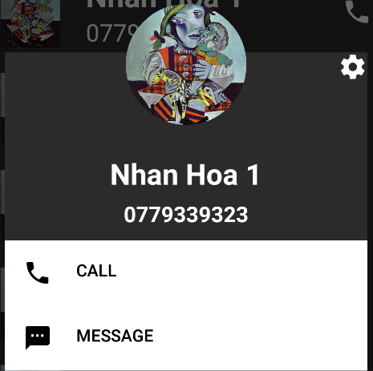

Hình

b. Chức năng:

-Điều hướng đến màn hình Chi tiết liên hệ.

-Thực hiện cuộc gọi đến liên hệ đã chọn.

-Điều hướng sang màn hình nhắn tin cho liên hệ đã chọn.

c. Cách sử dụng:

Nhấn vào một liên hệ trong Màn hình danh bạ hoặc Màn hình nhật kí cuộc gọi để thấy được Hộp thoại tác vụ.

** Điều hướng đến màn hình Chi tiết liên hệ: Nhấn vào biểu tượng “setting” góc trên cùng bên phải của hộp thoại.

** Thực hiện cuộc gọi đến liên hệ đã chọn: Nhấn vào dòng Gọi điện thoại.

** Điều hướng sang màn hình nhắn tin cho liên hệ đã chọn: Nhấn vào dòng Nhắn tin.

5. Màn hình chi tiết user:

a. Màn hình chi tiết user

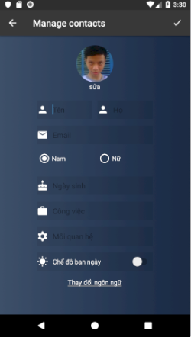

Hình

b. Chức năng:

-Quản lí thông tin user cung cấp.

-Chọn ngôn ngữ cho ứng dụng.

-Cho phép chế độ hiển thị Light mode.

c. Cách sử dụng:

** Quản lí thông tin user cung cấp:

Bước 1: Nhập thông tin user vào các trường tương ứng.

Bước 2: Nhấp biểu tượng “check” góc trên cùng bên phải màn hình để lưu thông tin.

** Chọn ngôn ngữ cho ứng dụng: Ngôn ngữ mặc định của ứng dụng là Tiếng Việt.

Bước 1: Nhấn vào dòng Thay đổi ngôn ngữ để mở hộp thoại Chọn ngôn ngữ

Bước 2: Chọn ngôn ngữ có sẵn trong hộp thoại, ứng dụng sau đó sẽ tự động chuyển đổi về ngôn ngữ đã chọn.

** Cho phép chế độ hiển thị Light mode: Chế độ hiển thị mặc định của ứng dụng là Dark mode.

Nhấn bật switch để chuyển sang Light mode và nhấn tắt để quay lại Dark mode.

III. CÀI ĐẶT

1. Màn hình đăng nhập:



Màn hình đăng nhập gồm:

Editext: Email, Password

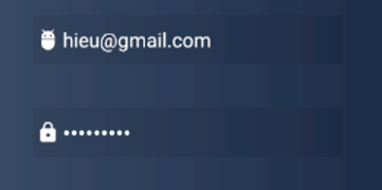

Button: Login



Code + chú thích bằng coment trong code

- Kiểm tra các trường đã nhập có thiếu không:

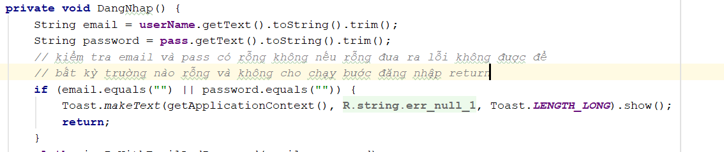

Tiến hành đăng nhập bằng hàm do thư viện **com.google.firebase:firebase-auth:17.0.0** cung cấp

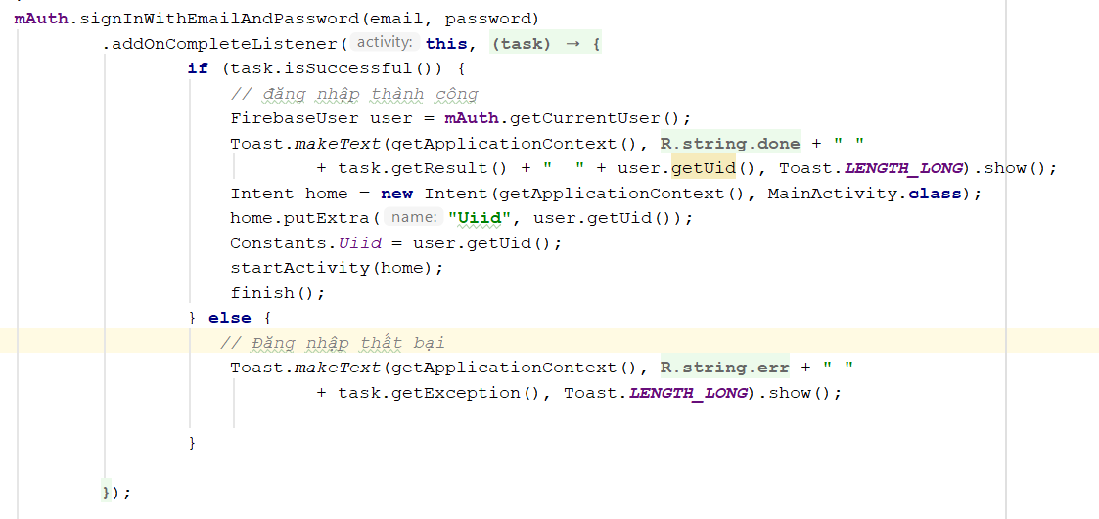

Đăng nhập thành công cho người dùng thấy được Uiid của mình và sau đó lấy Uiid đó đưa vào Constants class giữ trong đó và dùng nó làm tên thư mục người dùng đại điện cho người đó trong firebase.

TextView: Register here



Chuyển sang màng hình đăng ký

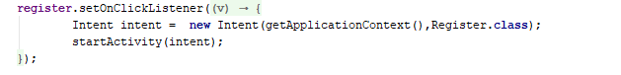

Trong màng hình login có set ngôn ngữ mặc định cho giao điện khi mở lên là tiếng việt

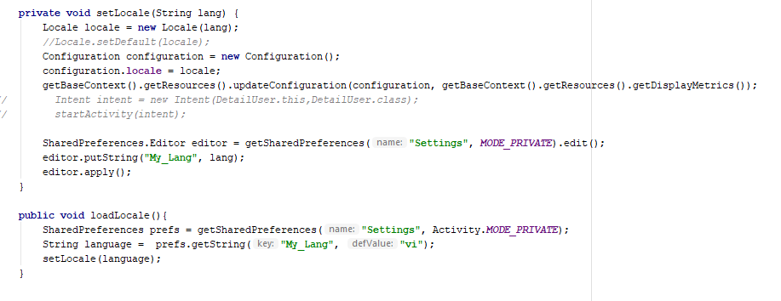

2. Màn hình đăng kí:



Màn hình đăng kí gồm:

EditText: Email, Password, Confirm password.

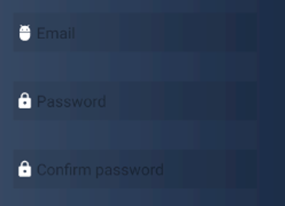

Button: Register.



Chú thích + code

Gần giống với đăng nhập:

Kiểm tra sự hợp lệ của các trường:

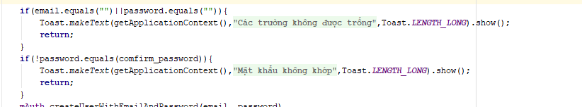

Tiến hành đăng ký bằng hàm do thư viện **com.google.firebase:firebase-auth:17.0.0** cung cấp

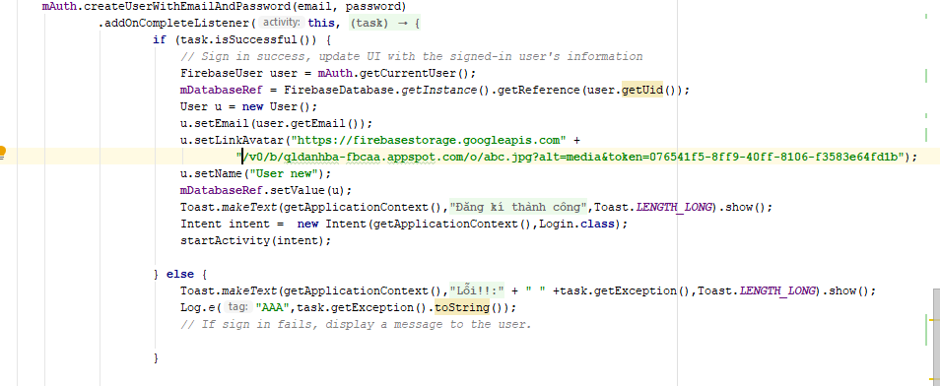

Đăng ký thành công sẽ tự chuyển sang màng hình đăng nhập

TextView: Already have an account.



Chuyển sang màng hình đăng nhập

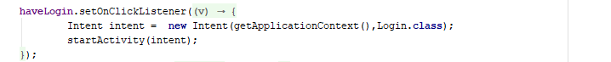

3. Màn hình chính:

3.1. Màn hình nhật kí cuộc gọi:



Màn hình nhật kí cuộc gọi gồm: Recycle view

Recycle view sẽ được cấu hình bởi apdapter_recycleview

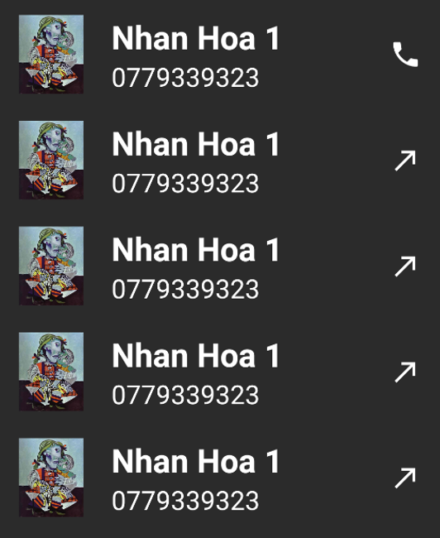

Để có được danh sách các cuộc gọi lịch sử ta lưu trong firebase với đạng cây thư mục:

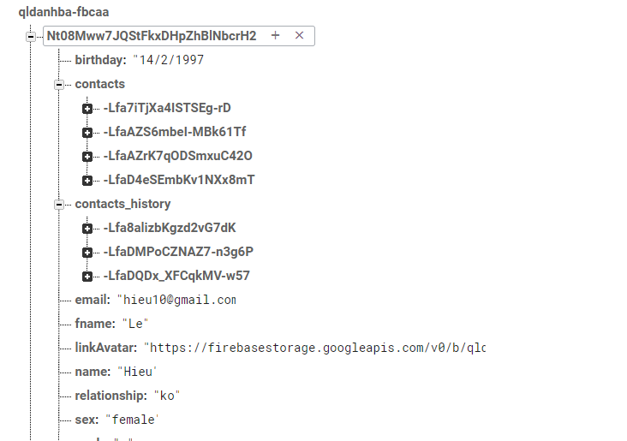

Lịch sử cuộc gọi của mỗi người được lấy trong nút contacts_history cả mỗi người để show ra giao diện nhật ký cuộc gọi

3.2. Màn hình danh bạ:



Màn hình danh bạ gồm:

Recycle view

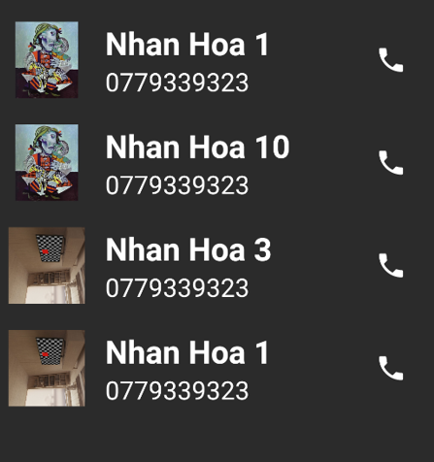

Filter:



3.3. Màn hình danh sách tin nhắn:



Màn hình danh sách tin nhắn gồm: Recycle view

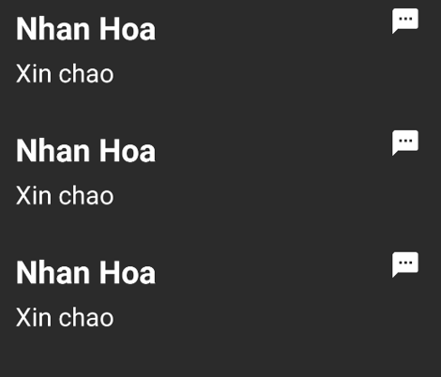

3.4. Màn hình bàn phím điện thoại



Màn hình bàn phím điện thoại gồm:

ImageView: icon add, icon backspace

 

EditText: nhập số điện thoại



Button: 0, 1, 2, 3, 4, 5, 6, 7, 8, 9, *, #, call

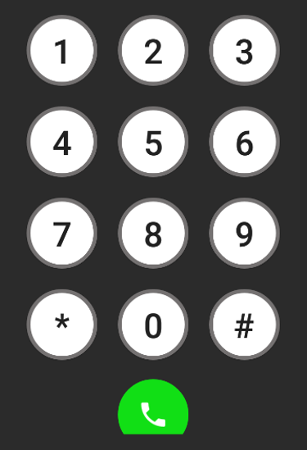

3.5. Menu của màn hình chính:



Menu của màn hình chính gồm:

ImageView: hình đại diện



LinearLayout: header menu



TextView: Tên user và gmail



ListView: danh sách item menu

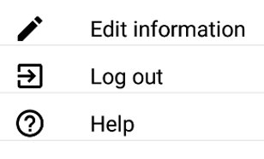

IV. KẾT LUẬN VÀ KIẾN NGHỊ

Tài liệu tham khảo

1. <https://firebase.google.com/docs/android/setup?hl=vi>